YouTube AI趨勢研究雷達｜2026-10-17
自動產出時間：2026-10-17T23:41:28.566600+00:00 | 資料來源：YouTube Research MCP | 近72h去重樣本：39

1. 一分鐘摘要
本報告由每日 MCP 固定採樣自動產生。排名主要反映觀看量，正式趨勢判定仍需結合發布時間、跨頻道、留言、持續性與交叉驗證。

2. 今日高訊號影片
1. 為什麼我勸你別再學 AI 賺錢？真正值錢的是這個｜冏冏的文字與資本主義｜67,820 views｜2026-10-15T13:19:47Z
https://www.youtube.com/watch?v=DsIVG-u5jRE
2. The New Way To Make Money With AI T-Shirts｜Wholesale Ted｜30,728 views｜2026-10-15T17:24:54Z
https://www.youtube.com/watch?v=B8tz98nynLg
3. 【神機能】Opus5.5がヤバすぎたので徹底解説しました【Claude Code】｜ここなのAI大学｜23,747 views｜2026-10-16T09:00:04Z
https://www.youtube.com/watch?v=qH9kPLSJMdg
4. THE #1 A.I. PASSIVE INCOME SIDE HUSTLE FOR 2027｜Kimberly Mitchell｜14,005 views｜2026-10-16T18:15:27Z
https://www.youtube.com/watch?v=IZsj0UgN5RU
5. 【2026年最新】中学生からYouTube！？ChatGPTで月●●万円稼ぐ方法！顔出し・声出し無し！超初心者向け徹底解説【AI副業】｜あべむつき【ラッキーマイン】｜7,785 views｜2026-10-17T11:00:08Z
https://www.youtube.com/watch?v=rxTMoFZC3bs
6. i need the last girls JOB!! #miami #higgsfieldpartner #sidehustle #ai #tutorial @higgsfield.ai｜Keek Hustles｜7,566 views｜2026-10-15T18:31:27Z
https://www.youtube.com/watch?v=WUOQYAT1lyo
7. 【ガチ検証】AIの助言だけで2週間起業した男の末路がヤバ過ぎた。｜AIに任せた男たち｜7,417 views｜2026-10-15T11:00:29Z
https://www.youtube.com/watch?v=lbZNvXYuRjA
8. 【最新副業】Canva×AIデジタルペーパー副業‼️月10万円を稼ぐ全手順・ロードマップ｜mikimiki web スクール｜6,991 views｜2026-10-17T10:12:28Z
https://www.youtube.com/watch?v=_OdzKNRzeN8
9. 1000+天实践后总结的最强【AI赚钱】实际用法，零基础，零门槛，绝对比你想象中简单｜澳洲Henry｜6,614 views｜2026-10-16T08:30:00Z
https://www.youtube.com/watch?v=-kofRzxiw9c
10. 開源 vs 閉源模型大戰誰是贏家？便宜90%以上的模型？AI幫我做股票可行嗎？哈佛姐夢遊矽谷｜哈佛姐夢遊矽谷 AliceInSiliconWonderland｜5,709 views｜2026-10-16T12:00:39Z
https://www.youtube.com/watch?v=YJACb7WbHe0
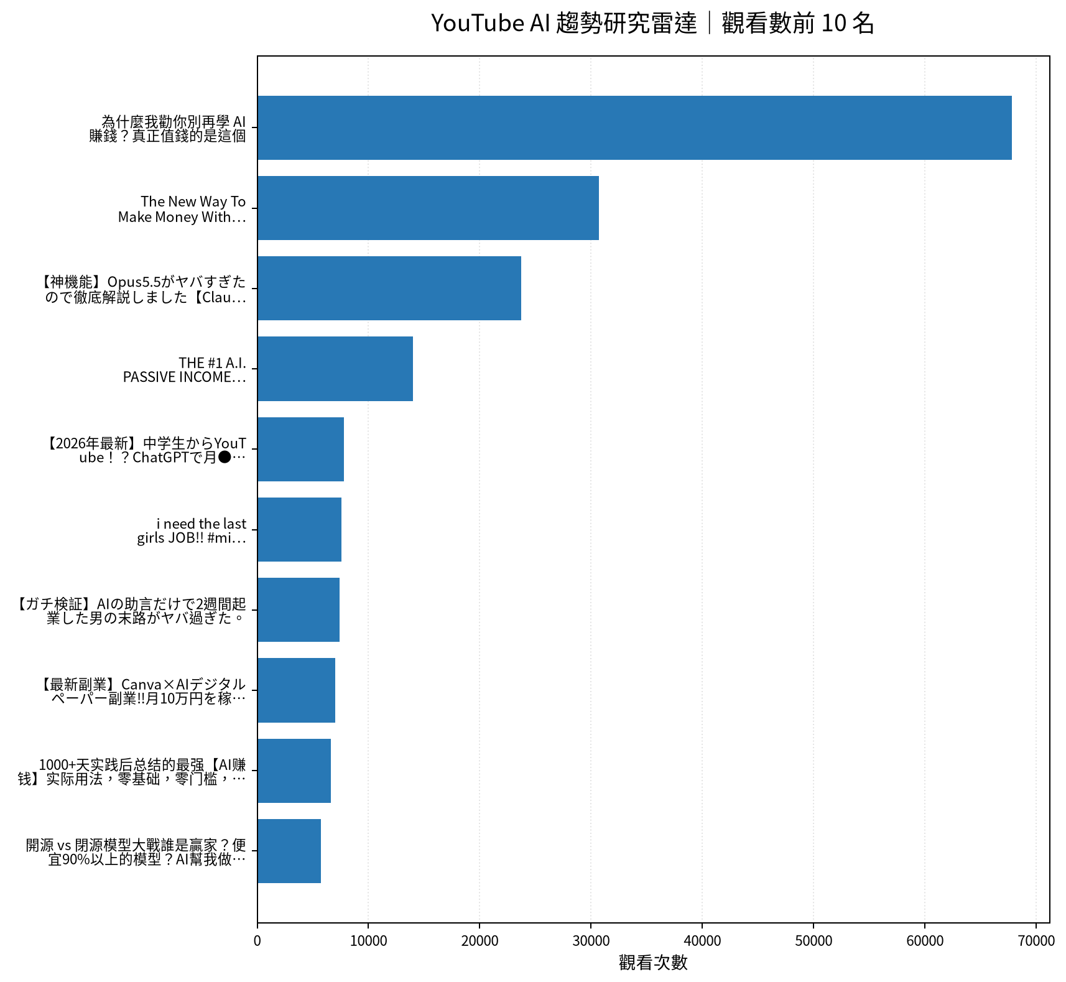

3. 留言與證據
為什麼我勸你別再學 AI 賺錢？真正值錢的是這個｜實際取得留言 20 則
・領取 Saily 上網方案的獨家 85 折優惠！結帳時使用優惠碼 KYONTW，下載 Saily 應用程式或前往 https://saily.com/kyontw
・天啊內容太充實了，看到賺到，我要分享給我的摯友們一起學🌞
・真的好厲害，影片滿滿乾貨，停不下來，甚至還覺得這是可以免費聽的嗎？ 即便我是創業者，也學習到很多，有些東西我還覺得 “哇靠！我的員工聽了怎麼得了？ 應該明天就跟我說不幹了 ” 真的很有料，立刻訂閱您
The New Way To Make Money With AI T-Shirts｜實際取得留言 20 則
・🙋 POLL! Do you prefer longer videos or shorter videos? Your opinion means a lot to me, thank you if you take time to share it! 🙏
・This is a great video you gave the full workflow
・I think your video should be as long as they need to be, although I don’t mind long videos because you do good instructional videos
【神機能】Opus5.5がヤバすぎたので徹底解説しました【Claude Code】｜實際取得留言 9 則
・恐るべしOpus5.5、恐るべしClaude！ 乗り遅れたらアカンですなぁ！
・12:00 ここなのスタバシーン
・このお姉さんの団体、この間、新大阪から新幹線乗り込んできてたでw なんか見たことあるて、ホクロで気づいたわw
THE #1 A.I. PASSIVE INCOME SIDE HUSTLE FOR 2027｜實際取得留言 17 則
・I put together a FREE guide for you & packed it with literally everything you need to start this AI art shop business & actually work through it step by step. Setting up your tools, figuring out what sells, prompt templa
・Well done on the 200k subscribers - you deserve it, and more!
・The free guide is amazing, thank you Kimberly 🙏🏽
【2026年最新】中学生からYouTube！？ChatGPTで月●●万円稼ぐ方法！顔出し・声出し無し！超初心者向け徹底解説【AI副業】｜實際取得留言 1 則
・この動画すごく有益すぎました😊🎶 私もいつかヨルコさんみたいなAI動画作ってみたいです🥹✨ そう思える動画でした！ ありがとうございます 🎶
i need the last girls JOB!! #miami #higgsfieldpartner #sidehustle #ai #tutorial @higgsfield.ai｜實際取得留言 4 則
・Better idea: actually make creative and entertaining content rather than ai slop that waste water and steals others work!
・bro.... shorts don t pay 1k per mill thats only long form those chatgpt plugin ads are SO ANNOYING
・Remember the last video..weeks ago? When you were dog walkers making 12 and Pilates instructors making 50? Ya be lying.
【ガチ検証】AIの助言だけで2週間起業した男の末路がヤバ過ぎた。｜實際取得留言 2 則
・最後まで見てくれてありがとうございます🙏 動画で紹介した無料特典（限定動画「スキル0から月10万円を目指す5つのステップ」＋プロンプト集など）は、公式LINEで【クリエイター】と送ると受け取れます👇 https://page.line.me/775nnffu あなたなら、Claudeにどんな商売を任せますか？コメントで教えてください！
・某Claudeが運営する店でClaude店長が勝手にクーポンを発行しすぎたのと似たようなものかと思ったらまさかの…ｗ
【最新副業】Canva×AIデジタルペーパー副業‼️月10万円を稼ぐ全手順・ロードマップ｜實際取得留言 1 則
・✅【日本初Canva公式アンバサダーが教える】ゼロから始めるCanva完全マスター講座▼ https://www.ririanschool.com/courses/0-canva-web ✅勉強会参加、おすすめGPTs、プロンプト集等の受け取りはこちら！ https://liff.line.me/2002090331-7n8Wl5d4/landing?follow=%40540dlsgo&lp=EhB1HE&liff_id=200209

4. AI OS 整合研究框架
• Agent：負責規劃、工具選擇、執行與停止條件；複雜任務採可恢復的多步驟 loop。
• MCP：作為工具／資料連接層；工具輸入輸出採結構化資料，外部不可信文字不得直接驅動高風險寫入。
• Verification：工具結果、輸入、輸出、寫回前後都設檢查點；必要時以第二次讀取驗證。
• State：保存 task_id、step、input_hash、tool_result、checkpoint、last_success、next_step，讓 Context reset 不等於任務遺失。
• Recovery：失敗從最近成功 checkpoint 繼續；可重試步驟與不可重試副作用分離，避免重複寫入。
• Automation：排程層只負責叫醒流程；Agent 負責決策與執行；Notion 保存正式狀態與 Audit；GitHub 保存程式與產物。
• 本數位大腦優先採：Notion=State/Memory，MCP=Tool Bus，Agent=Orchestrator，GitHub Actions=Scheduler/Worker，Verification=Gate，Audit=Evidence。

5. 今日自動化檢查
固定採樣 → 原始資料保存 → 去重 → 報告產出 → 產物驗證 → 後續 AI 分析／Notion 寫回。任何資料過期、MCP 失敗或產物缺失，應停止宣稱完成。

6. 下一步
持續觀察跨頻道訊號；優先把可驗證的 Agent/MCP/State/Recovery/Verification/Automation pattern 轉成可重複工作流程，而不是追逐單一熱門工具。

